

**ДВАДЕСЕТ И ПЕТА УЧЕНИЧЕСКА СЕКЦИЯ**

**на Пролетната конференция на СМБ**

**УС’25**

**31 март – 3 април 2025 г., Варна**

**ТЕМА НА ПРОЕКТА**

**Образователна платформа за обучение по програмиране**

**Автор(и):**

**Георги Иванов Шишков, ПГЕЕ - Пловдив, 12 клас**

**(трите имена, училище, град, клас)**

**Научен ръководител (консултант):**

**Магдалена Мъглижанова, учител по теоретично обучение, ПГЕЕ - Пловдив**

**(име, фамилия, длъжност, месторабота)**

# **СЪДЪРЖАНИЕ**

**СЪДЪРЖАНИЕ 2**

**РЕЗЮМЕ 3**

**УВОД 3**

**ГЛАВА 1 – ОСНОВНИ ЕТАПИ В РЕАЛИЗИРАНЕТО НА ПРОЕКТА 5**

1.1.Среда за разработка на приложението. 5

1.2. Програмиране и уеб технологии. 5

1.3. Контейнеризация чрез Podman. 6

1.4. ChatBot 6

**ГЛАВА 2 – РЕАЛИЗАЦИЯ НА ПРОЕКТА 7**

2.1. Персонализирани функционалности. 7

2.2. Модерен подход към обучението. 7

2.3. Необходими библиотеки. 7

2.4. Файлова структура. 8

2.5. Хостинг и домейн на сайта – Smartasp 8

2.6. Домейн на сайта. 9

2.7. База данни. 9

3.1. Структура на съдържанието на приложението. 10

3.2. Бъдещите състезания по програмиране 12

**ГЛАВА 4 – ЗАКЛЮЧЕНИЕ 13**

**ГЛАВА 5 - ИЗПОЛЗВАНИ ИЗТОЧНИЦИ 14**

# **РЕЗЮМЕ**

Платформата е иновативно приложение, което съчетава най-новите технологии с модерни образователни методи. Основната ѝ цел е да подпомага ученици и преподаватели в усвояването на ключови умения, развитието на креативност и аналитично мислене, както и разбирането на сложността на съвременния свят. Освен това, ще насърчава творческото мислене, съвместната работа и критичното анализиране на информация, като подготвя младите хора за успешна реализация в съвременната дигитална среда. Това приложение ще помага за обмен на знания между преподаватели и ученици, насърчавайки изграждането на образователна общност, ориентирана към бъдещата професия "Програмист".

# **УВОД**

Светът се променя. По-бързо, отколкото сме си представяли, и често в неочаквани посоки. Дигитализацията, автоматизацията и изкуственият интелект преобразяват не само начина, по който живеем, но и как работим. **Професиите на бъдещето** изискват умения, които досега бяха рядкост или изобщо не съществуваха.

Особено видима е промяната при програмистите. От специалисти, които трябва да разбират от алгоритми, те се превръщат в архитекти на дигиталния свят. Сега работата им е свързана с огромни масиви от данни, създаване и управление на изкуствени интелекти и други сложни технологии. Тези изисквания водят до необходимостта от постоянен процес на учене и адаптация към иновациите, които бързо изместват традиционните подходи.

Иновациите създават предизвикателства за професиите и налагат нови подходи към образованието. Ученици и преподаватели трябва да се подготвят за тези промени и да се възползват от възможността да развиват нови умения, които ще ги направят конкурентоспособни в бъдещият свят.

**Цел на сайта:**

Създаването на платформата е продиктувано от нуждата от модерно образователно пространство, което интегрира най-новите технологии и предоставя възможности за развитие. Тя е предназначена да подпомага ученици и преподаватели в усвояването на ключови умения, развиването на креативност и аналитично мислене, както и разбирането на сложността на съвременния свят.

**Целева група:**

Платформата е насочена към ученици и преподаватели, които искат да се адаптират към технологиите на бъдещето. Тя предоставя инструменти за овладяване на умения, необходими за новите професии, и насърчава иновативни подходи към ученето и преподаването.

**Съдържание на сайта:**

* Интерактивни модули с обратна връзка в реално време: За по-добро усвояване на уроците;
* Обучение в модерни технологии и практики;
* Изкуствен интелект и машинно обучение: Основни концепции и практики за работа с AI и ML модели.
* Работа с големи данни (Big Data);
* Възможност за създаване на автоматизирани тестове и интерактивни задачи за улеснение на ученици и учители

**Резултат от създаването на сайта:**

Резултатът от създаването на платформата ще бъде от голямо значение както за учениците, така и за преподавателите в тяхната подготовка. Тя ще предоставя възможности за постоянно развитие на нови умения и ще подкрепя творческите и интелектуалните способности на тези, които я използват. Ще улесни учителите при добавянето на материали, тестове и упражнения. Също така ще помогне значително при проверяването им чрез автоматизирани тестове за програмните задачи, спестявайки на учителя времето, което се отделя за сваляне на архиви с решения и ръчното им проверяване.

# **ГЛАВА 1 – ОСНОВНИ ЕТАПИ В РЕАЛИЗИРАНЕТО НА ПРОЕКТА**

## 1.1.Среда за разработка на приложението.

За изграждането на този проект основно са използвани **ASP.NET** и езикът за програмиране **C#**.

**ASP.NET** е популярна платформа за разработка на уеб приложения, създадена от **Microsoft**. Тя предлага вградени функции за защита на данни, като автентикация и авторизация, които са от съществено значение за осигуряване на сигурността, особено ако платформата ще обработва чувствителна информация за потребителите. Освен това, **ASP.NET** е лесно съвместим с различни технологии и бази данни, като предоставя възможности за обработка на големи обеми данни, интеграция с изкуствен интелект (ИИ) и други иновации.

## 1.2. Програмиране и уеб технологии.

**C#**, от своя страна, е основният език за програмиране, използван с **ASP.NET**. Той е силно типизиран език, който предлага богата функционалност за обектно-ориентирано програмиране и е широко използван при разработката на уеб приложения. **C#** се отличава с ясен и изчистен синтаксис, който улеснява както разработката, така и поддръжката на кода. Освен това, **C#** предлага отлична производителност при изграждането на големи и сложни приложения, подходящ е за работа с бази данни и различни услуги, което го прави идеален за платформи, които изискват обработка на големи обеми данни и интеграция с различни източници на информация.

HTML (HyperText Markup Language) – Основният език за изграждане на уеб страници. Този език определя структурата на съдържанието в уеб сайтовете и работи заедно с CSS и JavaScript за създаване на динамични и интерактивни уеб приложения.

JavaScript – Скриптов език, който позволява динамичното взаимодействие на потребителите с уеб страниците. Използва се за разработка на интерактивни уеб приложения, а в комбинация с HTML и CSS позволява създаването на модерни уеб сайтове.

## 1.3. Контейнеризация чрез Podman.

Чрез следните технологии в платформата се създава виртуална среда за разработка на потребителите:

1. **Docker** – Водеща платформа за контейнеризация, която позволява разработчиците да изграждат, пакетират и разпространяват приложения в изолирани среди. Docker улеснява процесите на разработка, тестване и внедряване на софтуер в различни среди, като елиминира проблемите с несъвместимости.
2. **Podman** – Модерен инструмент за управление на контейнери, който осигурява сигурна алтернатива на Docker. Поддържа rootless контейнери, което повишава сигурността, и позволява създаването и управлението на OCI - съвместими контейнери без нужда от демон процес.

## 1.4. ChatBot

В приложението е добавен чат бот, който помага на потребителя при решаване на задачите. Информацията че бъде ограничена, за да не улеснява прекалено много работата на ученика. За целта е специализиран модел.

Проектът използва SignalR за комуникация в реално време между клиента и сървъра, Gemini API за генериране на отговори от AI и ASP.NET Core за изграждане на уеб приложението. Дизайнът на чата е реализиран с HTML, CSS и JavaScript, като JavaScript обработва изпращането и получаването на съобщения чрез SignalR.

Чат ботът работи като посредник между потребителя и ИИ. Когато някой изпрати съобщение, то се препраща към сървъра. След като получи отговор, сървърът го връща обратно в чата, където се визуализира в реално време, без нужда от презареждане на страницата. Това позволява плавна и интерактивна комуникация.

# **ГЛАВА 2 – РЕАЛИЗАЦИЯ НА ПРОЕКТА**

Съществуващите платформи като Coursera и Codecademy предлагат различни компоненти на обучението, но настоящият проект обединява всички тези елементи и предоставя уникални възможности. Той съчетава най-добрите практики и нови технологии, като интеграция с ИИ, осигуряване на практическо обучение чрез работа с реални данни.

**Тази платформа е уникална, защото комбинира персонализирани компоненти и нови технологии по няколко начина:**

## 2.1. Персонализирани функционалности.

Учителите имат възможност да създават свои собствени курсове, адаптирани към нуждите и интересите на учениците (в случая от специалност „Приложно програмиране“), да проследяват напредъка и да оценяват според различни компетентности.

Например: дигитални компетентности, инициативност и предприемчивост и др.

## 2.2. Модерен подход към обучението.

Интеграция на **ИИ асистент**, който помага, проверява кода, генерира предложения за подобрения, помага за проследяване на напредъка и персонализиране на задачите спрямо нуждите на потребителите.

## 2.3. Необходими библиотеки.

Всички библиотеки биват свалени в **Docker images**, с цел подобряване на ефикасността и избягване на ненужно инсталиране. Освен това предварителното дефиниране на библиотеките с и със **съображения за сигурност**. По този начин потребителите не биха могли умишлено или по грешка да инсталират нелицензиран или опасен софтуер.

Екзекутирането на потребителският код се извършва във **виртуална среда** с помощта на **Podman**. Всяка екзекуция заема място в отделен **виртуален** **контейнер**. По този начин се осигурява **безопасна среда**. Също така всеки **контейнер**, както и всеки **сървър** имат ограничения на **брой ядра, памет, време**  и други.

## 2.4. Файлова структура.

| *(фиг. 1 - Файлова структура)* | В папката **Code Executions** се намират всички файлове свързани с компилирането и екзекутирането на потребителският код.  Папката **Docker Images** съдържа моделите за различните docker изображения. В тях се задават всички библиотеки за даденият език.  **Language Templates** съдържа шаблоните достъпни до учителите при създаването на задачи. Когато създават нова задача те избират един от тях и пишат върху него.  В **Tasks** се записват всички задачи след като бъдат зададени. Авторът им може да продължава да ги редактира.  **User Tasks** е директорията в която всеки потребител си създава копие на задачите по които работи.  При коректно решение на задача ученика може да предаде своето решение което ще се озове в **TaskSubmissions**. |
| --- | --- |

## 2.5. Хостинг и домейн на сайта – Smartasp

**SmartASP** предлага хостване на уеб приложения и платформи като настоящата разработка.

**SmartASP** е оптимизирана платформа за работа с технологии - ASP.NET. Това гарантира бързо и ефективно изпълнение на уеб приложенията.

Платформата предлага хостинг услуги, които могат да поддържат интензивни процеси, като например интеграция на AI технологии и машинно обучение, които са част от функционалността на платформата.

Хостинг решенията на SmartASP включват различни механизми за защита на данните, като SSL сертификати, защитени мрежи и автентикация на потребителите, което е изключително важно за настоящата платформа, тъй като ще обработва чувствителна информация за потребителите и техните проекти.

## 2.6. Домейн на сайта.

**SmartASP** предлага лесен начин за регистрация на домейн и управление на DNS настройки.

## 2.7. База данни.

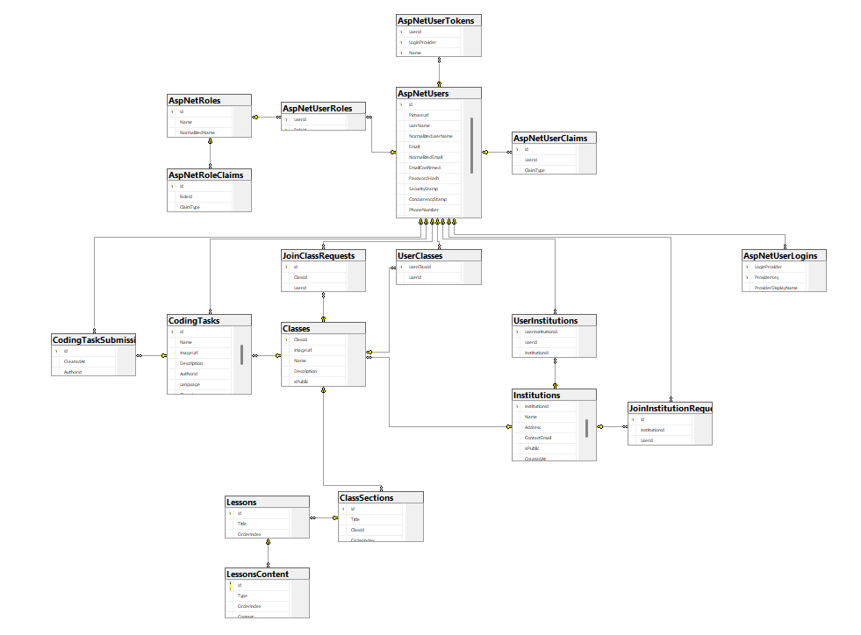

*(фиг. 2 - База данни на приложението)*

За база от данни се използва SQL Server. Това е релационна база от данни, което гарантира интегритет на данните. В базата има таблици за потребители, институции, класове, задачи, уроци, изпратени решения и др. Таблиците свързани със задачите биват асоциирани със съответните им файлове чрез id-то им.

**ГЛАВА 3 - ЛОГИЧЕСКО И ФУНКЦИОНАЛНО ОПИСАНИЕ НА РЕШЕНИЕТО**

## 3.1. Структура на съдържанието на приложението.

* **Страници**

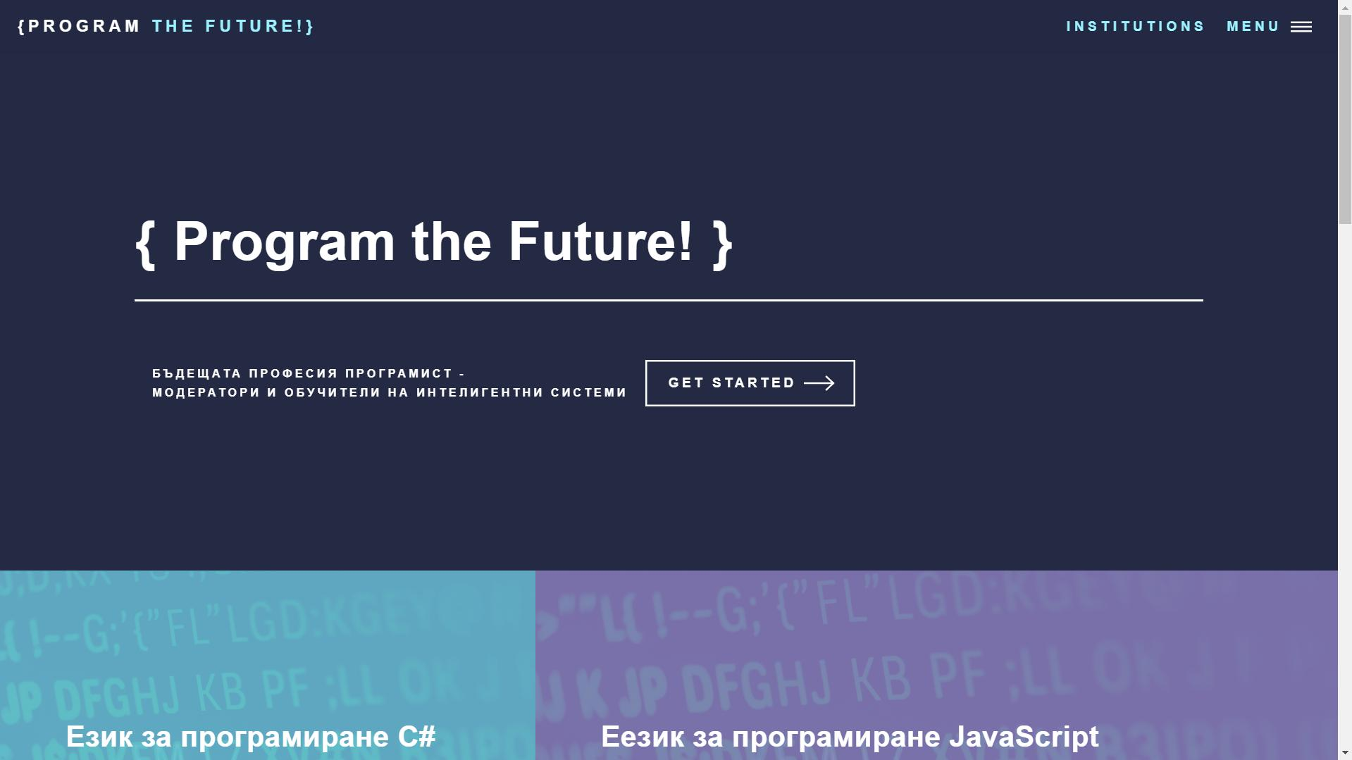

*(фиг. 3 -Начална страница)*

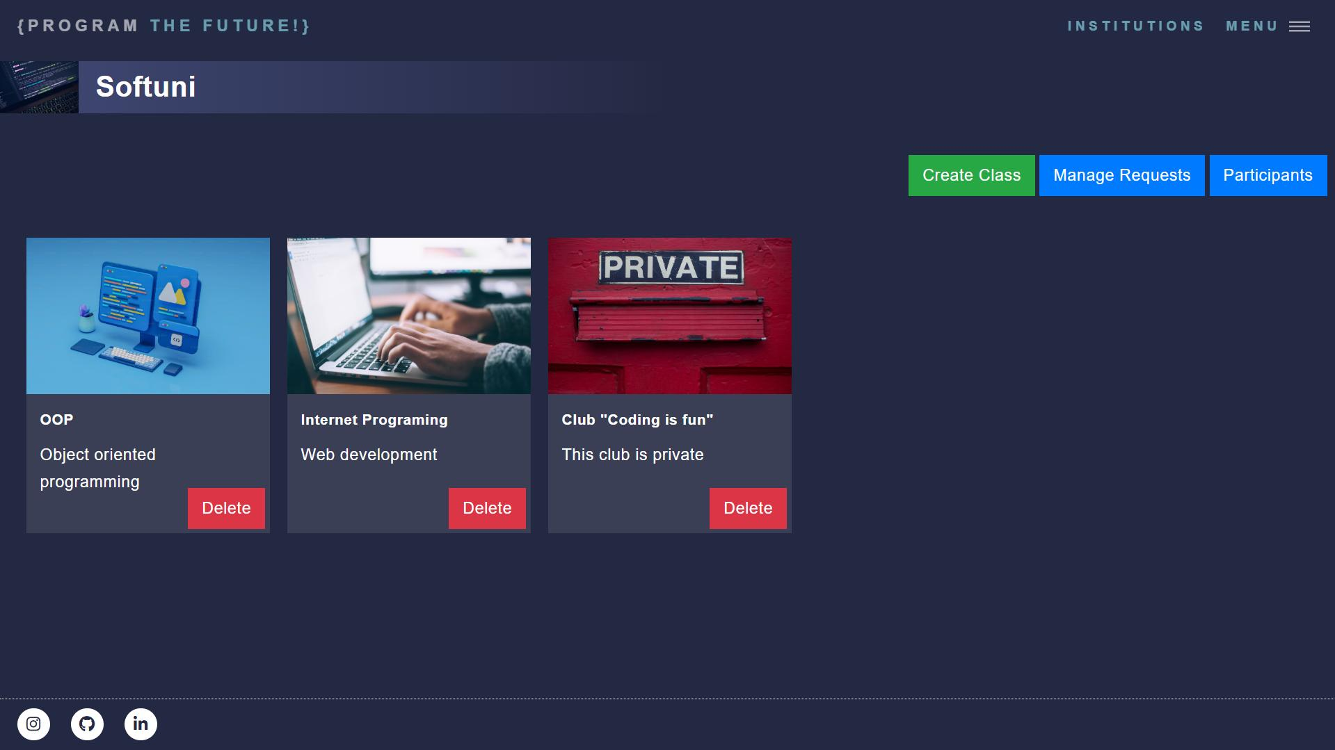

*(фиг. 4 - Създаване на класове)*

Чрез специално създадени страници учителите ще могат да:

* Добавят и управляват задания за учениците
* Добавят ученици към частни класове
* Добавят ученици към частни институции
* Одобряват или отхвърлят заявки за присъединяване на ученици към институция
* Качват и организират уроци
* Преглеждат и оценяват изпълнените задачи
* Следят напредъка на учениците чрез статистики и анализи
* Създават и управляват класове

Учениците ще могат да:

* Изпращат заявки за присъединяване към различните публични институции
* Достъпват качените уроци и учебни материали
* Изпълняват и предават задания
* Получавам обратна връзка и оценки
* Участват в интерактивни модули и практически проекти
* При нужда получава помощ от вграденият в платформата чат бот

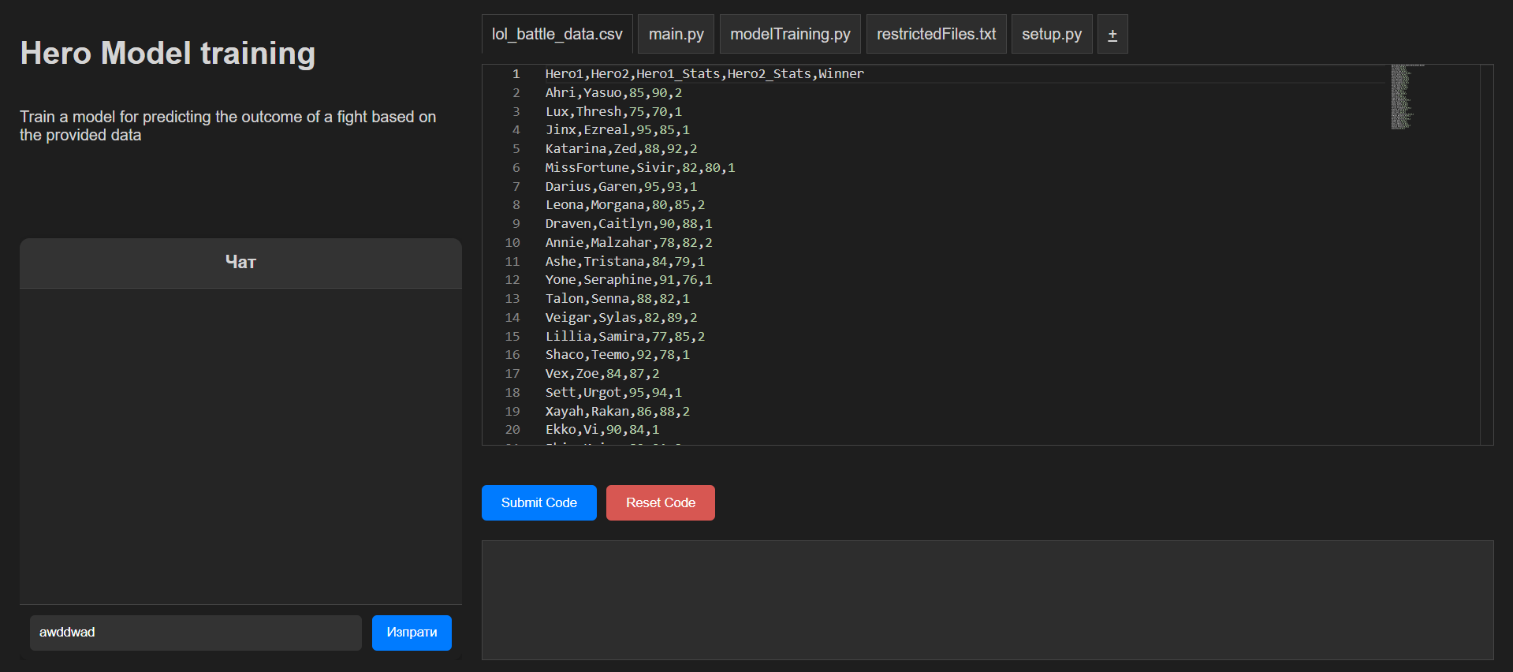

*(фиг. 5 - Среда за програмиране)*

Учителят има възможност да създава класове, като при частните класове се генерира код за достъп. Той може да добавя уроци, да включва други колеги към даден клас и да добавя ученици от списъка на институцията. Освен това, учителят може да оценява учениците и да създава задания, които да бъдат изпълнявани от тях.

Учениците имат достъп до списък с публичните институции и могат да изпращат заявки за присъединяване. След като учителят одобри заявката, ученикът получава достъп до уроците, заданията и може да изпраща своите решения за оценка.

Задачите по програмиране се създават от учители и администратори. При създаването им учителят определя име, записва описание и избира програмен език и шаблон. След като заданието бъде създадено, авторът му има възможност да редактира създадените файлове. Всеки шаблон съдържа специален файл с име restricted.txt, който е достъпен само за автора. В този файл чрез запетайки могат да бъдат записани имената на файлове, които трябва да останат скрити от останалите потребители, като например файловете с тестове, предназначени за автоматична проверка на решенията.

## 3.2. Бъдещите състезания по програмиране

Състезателното програмиране дълго време беше свързано с демонстрация на умения в основни алгоритмични и математически понятия. Но с развитието на изкуствения интелект (ИИ) и машинното обучение, традиционните състезания по програмиране може да се променят. В бъдеще успехът няма да се измерва само в способността да се решават дадени задачи, а в умението да се разработват, настройват и подобряват модели на машинно обучение.

# **ГЛАВА 4 – ЗАКЛЮЧЕНИЕ**

1. Традиционните алгоритмични задачи ще отстъпят място на моделирането на данни – способността да се изграждат и подобряват модели ще бъде основно умение.

2. Разбирането на машинното обучение дава конкурентно предимство – бъдещите състезатели няма да решават само задачи, но и ще намират оптимални подходи за анализ на данни.

3. Индустриалната значимост на ИИ расте – компании предпочитат специалисти с умения за работа с машинно обучение.

4. Състезателите развиват аналитично и експериментално мислене – настройването на хипер параметри и анализът на резултати става основно умение.

Това не означава, че класическото програмиране ще изчезне, но че ще бъде разширено с машинно обучение, което ще стане неразделна част от бъдещите състезания.

За тази цел обаче, досегашните методи за обучение няма да са достатъчни. С помощта на съвременни платформи, съдържащи интерактивни упражнения и задачи, тази цел става по-постижима. Една такава платформа помага както на ученика да разбере материала, чрез практическа работа. Така и спестява време и помага на учителя при създаване на материали и оценяване на учениците.

# **ГЛАВА 5 - ИЗПОЛЗВАНИ ИЗТОЧНИЦИ**

* *Gantikow, H., Walter, S., & Reich, C. (2020, June). Rootless containers with Podman for HPC. In International Conference on High Performance Computing (pp. 343-354). Cham: Springer International Publishing.*
* *Anand, Yuvanesh, et al. "Gpt4all: Training an assistant-style chatbot with large scale data distillation from gpt-3.5-turbo." GitHub https://github. com/nomic-ai/gpt4all (2023).*
* *Price, Mark J. C# 8.0 and. NET Core 3.0–Modern Cross-Platform Development: Build applications with C#,. NET Core, Entity Framework Core, ASP. NET Core, and ML. NET using Visual Studio Code. Packt Publishing Ltd, 2019.*
* *Mukherjee, Sourav. "SQL Server Development Best Practices." International Journal of Innovative Research in Computer and Communication Engineering 10.2 (2019): 27-35.*